## 1.逗号运算符：

注意：必须是表达式用逗号隔开，如果只是变量用逗号隔开则不是逗号表达式

将最后一个表达式结果返回

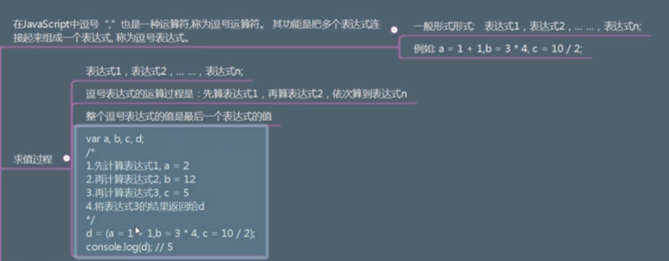

例：

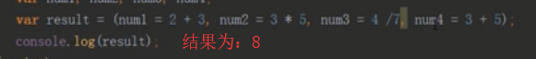

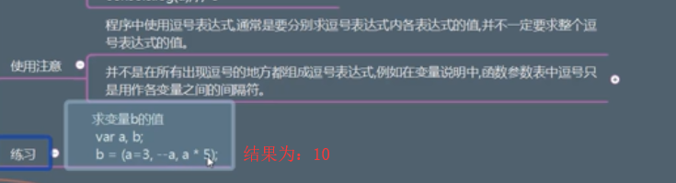

## 2.三目运算符

